**Chapitre 3. Hydrographie**

**II.1 Définition d’un cours d’eau** :

On désigne par **cours d'eau** tout chenal superficiel ou souterrain dans lequel s'écoule un flux d'[eau](http://fr.wikipedia.org/wiki/Eau) continu ou temporaire. Généralement, ce terme s'applique aux chenaux naturels. On emploie plutôt le terme « [canal](http://fr.wikipedia.org/wiki/Canal_%28voie_navigable%29) » pour désigner un chenal artificiel, en principe avec de longues lignes droites.

**II.2- Géométrie du cours d’eau :**

**II.2.1*- Profil en travers*** (Lit majeur et mineur)

Pour ce qui nous concerne, considérant que les variations des conditions hydrauliques d’une rivière se font souvent à une échelle de temps nettement inférieure à celle des variations de morphologie, nous adopterons dans tout la suite du cours le principe de la rivière à *fond fixe*, c’est-à-dire dont la géométrie ne varie pas dans le laps de temps de nos études. L’étude des rivières dites « à *fond mobile* », qui voient leurs caractéristiques géométriques varier au cours d’un événement hydraulique, relève de la sédimentologie.

On désigne sous le nom de *lit mineur* l’encoche topographique dans laquelle s’écoule la rivière depuis son étiage (très faibles débits) jusqu'à son débordement (débit dit de plein bord,) au-delà des berges. Le *champ d’expansion des crues* désigne l’enveloppe maximale de terrain bordant la rivière et qui peut être submergée par ses eaux. On y distingue le lit majeur, naturellement (Fig. n II.1).

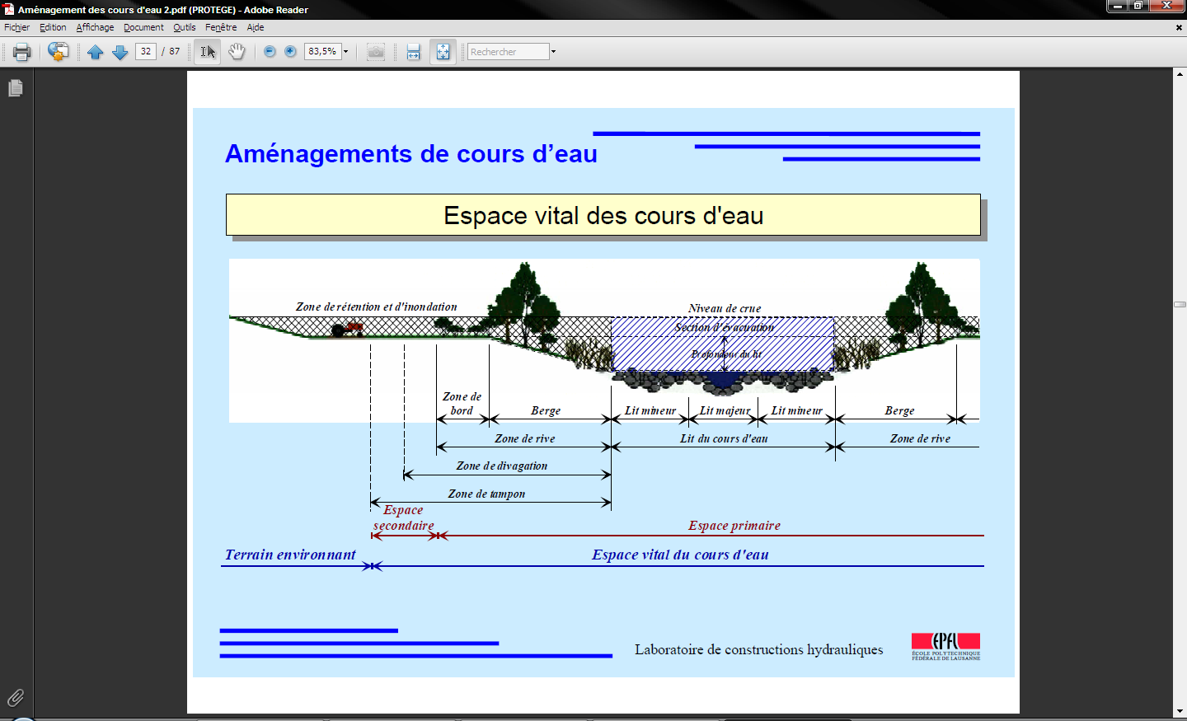

Fig. n II1 : Espace vital des cours d’eau

***II.2.1.1 Concept :***

1. La demande d’utilisation de l’homme dans l’espace du cours d’eau est reconnue :

* L’utilisation doit toujours rester possible
* La demande d’une protection contre les inondations est mise en valeur
* Des mesures constructives dans l’espace du cours d’eau peuvent être nécessaires pour la protection de bâtiments ou d’autres objets importants (protection locale)
* L’agriculture pet toujours utiliser l’espace secondaire mais de manière adéquate.
* L’excavation, l’exploitation des sédiments est autorisée si elle sert à la protection contre les crues.

1. L a demande d’espace du cours d’eau est reconnue :

* Le bilan du transport de sédiments doit être resté le plus naturel possible, sauf si des mesures de protection nécessitent une excavation/exploitation de sédiments.
* Les cours d’eau doivent garder l’espace nécessaire pour un développement naturel ou proche de la nature (protection des cours d’eau)
* Des constructions à l’intérieur de l’espace de cours d’eau ne sont plus autoriser
* Les obstacles fixes doivent être franchissables
* Les cours d’eau doit être entouré d’arbre ou de végétation naturelle de rive et être capable de se développer de manière naturelle

**II.2.2- *Profil en long :***

Dans la partie amont des cours d’eau issues des régions montagneuse, c’est la zone d’érosion qui produit les sédiments et les transporte. Le lit est à très forte pente et son tracé est quasiment rectiligne. La vallée est étroite.

Plus en aval, les rivières coulent entièrement dans leurs propres alluvions avec trois styles qui se rencontrent successivement, style en tresses, style divagant à bras multiples sinueux et en fin style à méandre (Fig. n II.2). Cette succession se produit en moyenne, mais on pourra trouver des tronçons en tresse à l’aval de tronçons à méandres.

Le tracé en tresse est symptomatique d’une forte charge alluviale. Le lit est très large et plat. Plusieurs chenaux instables sont séparés par de nombreuses iles. Ces chenaux gardent sensiblement la direction de l’axe de la vallée et transportent une charge solide dont la part grossière est importante.

Plus à l’aval, on passe à un style divagant. La charge grossière à évacuer diminue, le nombre de tresses diminue, et un tracé principal sinueux s’organise. Le lit est moyennement large et comporte de un à trois bras, mais les bancs de galets ou de sables sont encor nombreux et larges. Ce style est intermédiaire entre le style en tresses et le style à méandres. Il se distingue du style en tresse par l’apparition d’un lit principal bien marqué et fortement sinueux.

Plus en aval encore, dans les zones de plaine de plus sinueux, le cours d’eau adopte un tracé à lit unique et à méandres. Il est nettement calibré. Dans les méandres de piémont, le transport solide est mixte (suspension et charriage), alors qu’en plaine il a lieu quasi exclusivement par suspension, il est composé de sables fins et de limons.

Le débouché en mer est un estuaire ou un delta selon la quantité de matériaux solides encor transportés à se stade.

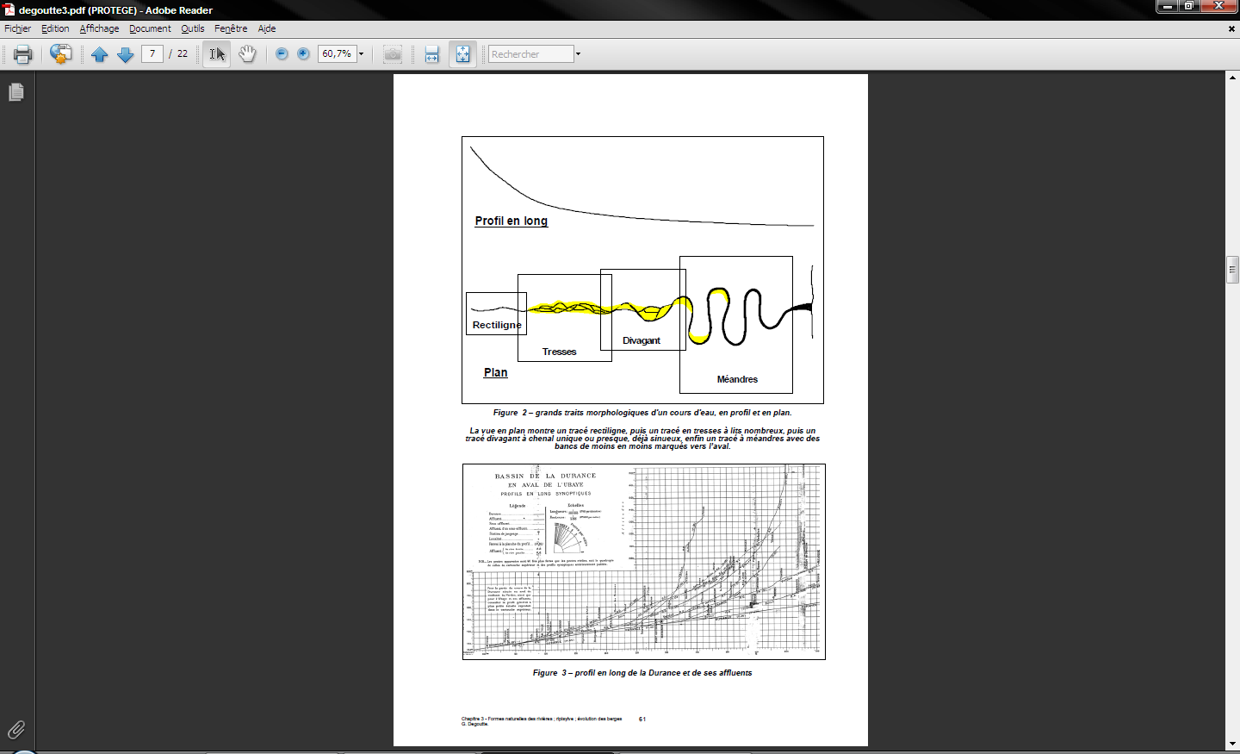Fig. n II.2 : Grands traits morphologiques d’un cours d’eau, en profil et en plan

**II.3. Règles d’équilibre des méandres :**

On appelle coefficient de sinuosité le rapport entre la longueur d’un tronçon de cours d’eau et la longueur de la vallée correspondante.

* la rivière est dite rectiligne quand ce coefficient est inferieur a 1.05 ; elle est dite sinueuse jusqu’à 1.25, très sinueuse jusqu'à 1.5 et a méandriforme au-delà.

### II.4. Relation entre dimensions du cours d’eau et hydrologie :

1. La première idée est que le lit a été façonné au fil des ans par les débits à faire transiter. Cela donne naissance à la théorie du débit dominant ou débit morphogène.

2. La seconde idée est que pour évacuer un même débit, le cours d’eau dispose d’une infinité de solutions en jouant sur sa largeur, sa profondeur et se pente et que la solution adoptée ne dépond pas du seul hasard. C’est la théorie des variables de contrôle et des variables de réponses.

3. En fin la troisième idée consiste à se demander si les dimensions adoptées sont stables ou susceptibles de modifications chaotiques en cas de nouvelle donnée. C’est la théorie d’équilibre dynamique.

**II.4.1** ***Débit dominant :***

Nous appellerons débit dominant (ou morphogène) le débit liquide pour lequel la charge transportée est maximale. Le débit dominant est bien évidement supérieur aux débits de période sèche car aucun débit solide n’y est observé ; il est également inferieur aux débits des plus fortes crues, car leur fréquence est très faible. L’étude d’un grand nombre de rivières a montré que la valeur du débit dominant est proche de celle du débit de plein bord à une période de retour de deux ans.

**II.4.2 *Variables de contrôle et variables de réponse :***

Les variables de contrôle sont imposées au cours d’eau par géologie et le climat, alors que les variables de réponse sont plutôt des degrés de liberté dont dispose le cours d’eau pour accomplir ses fonctions de base, c'est-à-dire transporter d’un débit liquide et une charge solide.

Les variables de control sont le débit liquide, le débit solide, la géométrie de la vallée (la pente en particulier), la nature du boisement du bassin versant, les caractéristiques géométriques et mécaniques des matériaux du lit et des berges et la couverture végétale riveraines.

Les variables de réponse (ou d’ajustement) sont :

* Les paramètres géométriques, largeur, profondeur, pente eu fond, amplitude et longueur d’onde des sinuosités ;
* La taille des sédiments transportés ;
* La vitesse du courant.

**II.4.3. *Equilibre dynamique :***

Le cours d’eau, adopte une géométrie qui lui permet d’évacuer les débits liquide et solide. Les observations que nous faisons montrent que le résultat obtenu semble être un équilibre, ce qui est une erreur. Même la rivière la plus paisible n’est jamais équilibré, du fait de la force tractrice qui est capable, en crue de mobiliser la plupart des éléments constitutifs du lit. Tout au plus pouvons-nous dire que u régime permanant donné, la charge solide sortante est égale a la charge entrante, c’est donc d’équilibre dynamique qu’il faut parler

L’équilibre dynamique est un ajustement permanant autours d’une géométrie moyenne, aussi appeler respiration, il est rendu possible par les marges d’ajustement dont dispose la rivière :

* Dépôts pour s’adapter aux fluctuations annuelles de débits solides ;
* Modification de profondeur d’eau ou érosion pour s’adapter aux variations annuelles de débit liquide.

**I.5 Effet et types de végétation riveraine :**

* L’écoulement est influencé par la densité, la rigidité et le degré de submersion de la végétation riveraine ;
* La résistance exercée par la végétation riveraine dépend de la hauteur, l’âge, de la densité de la végétation selon la saison ;
* L’écoulement contourne, traverse ou submerge la végétation ;
* La végétation flexible est pliée par l’écoulement ou même mise en oscillation ;
* La végétation rigide est un obstacle proprement dit a l’écoulement ;
* La végétation complètement pliée se comporte hydrauliquement comme une surface rugueuse.

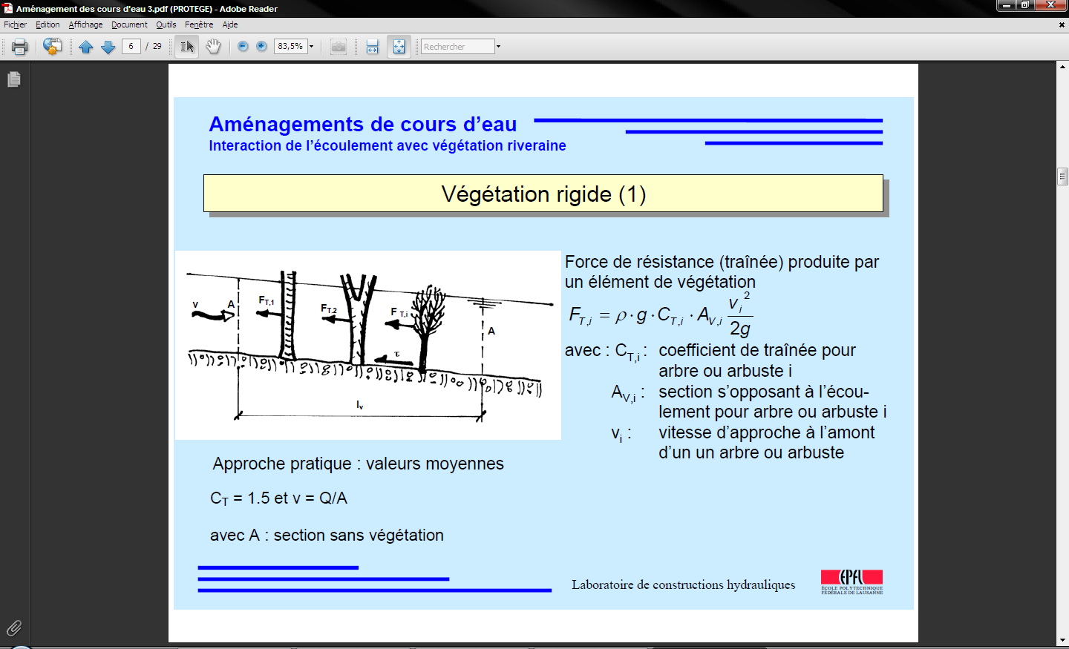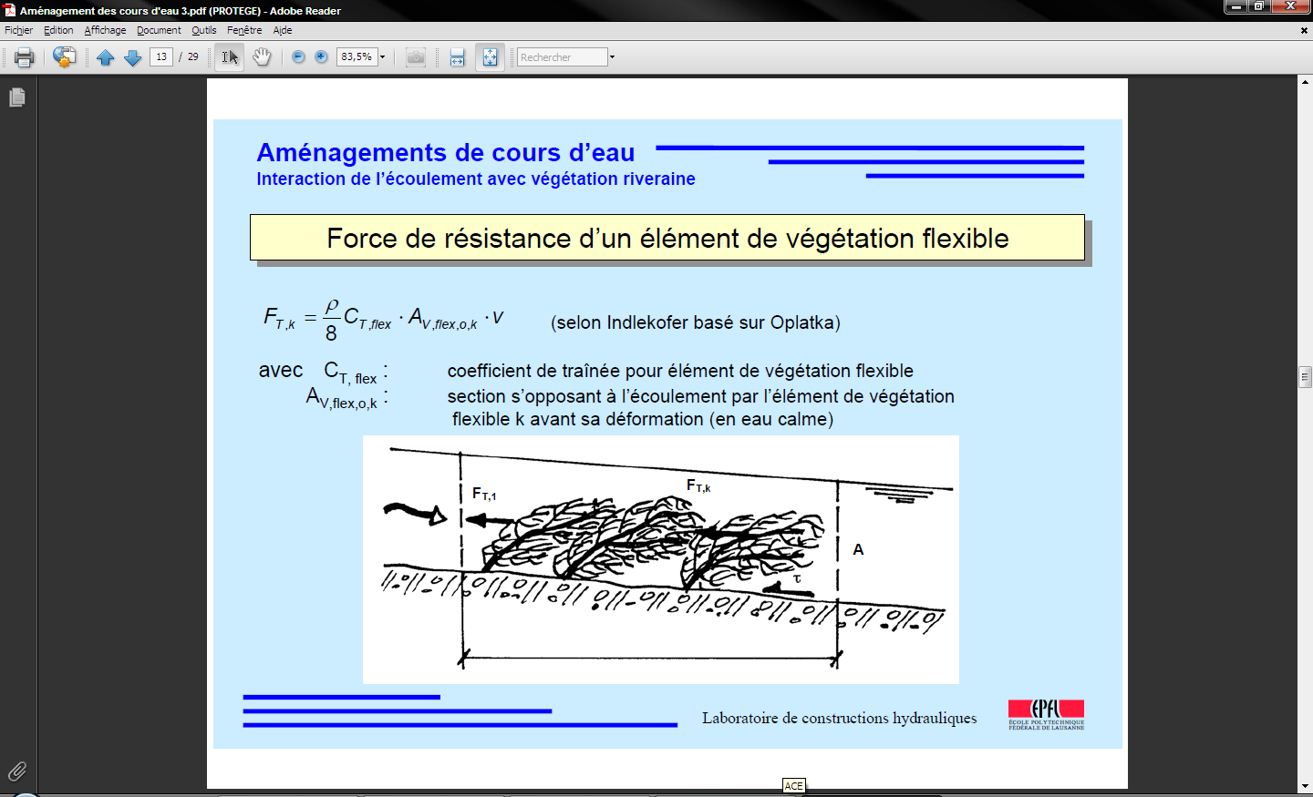

Végétations rigide *Végétation flexible*

**I.2.1-**

**I.2.2-**

**I.2.3-**

Fig. n II.2 : Types de végétation riveraine

**I.4-**

**III. 1. Les différentes parties d’un cours d’eau**

On désigne par cours d’eau *"tout chenal superficiel ou souterrain dans lequel s’écoule un flux d’eau continu ou temporaire"*.

Diverses parties peuvent caractériser un cours d'eau :

* la **source** qui représente le point d'origine du cours d'eau
* l'**amont** (la partie la plus élevée du cours d'eau topographiquement) en opposition à l'**aval** (la partie la moins élevée)
* le **lit mineu**r c'est-à-dire l'espace qui est occupé de manière permanente ou temporaire par le cours d'eau
* le **lit majeur** qui est occupé temporairement en période de crue lors des inondations
* la **rive** qui borde le cours d’eau
* les **berges** qui délimitent le lit mineur maintenues par la végétation
* les **annexes hydrauliques**, qui peuvent être définies comme une forme topographique quelconque, remplie plus ou moins d'eau et fréquemment coupée du lit majeur du fleuve durant la période d'étiage
* la **ripisylve**, qui correspond à la végétation de bords de cours d'eau ; elle est composée de plusieurs strates : herbacée, arbustive, arborée
* l'**embouchure** ou estuaire qui est le lieu où le cours d'eau (fleuve) termine sa course (généralement dans un océan, dans la mer ou dans un lac)

D'autres éléments secondaires permettent de caractériser un cours d'eau comme les **méandres** par exemple qui sont des sinuosités très prononcées du cours d’un fleuve ou d’une rivière.

L’ensemble des cours d'eau naturels et artificiels, permanents ou temporaires, qui participent à l'écoulement forme le réseau hydrographique.

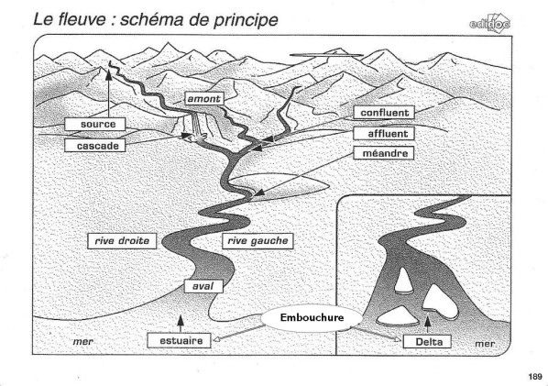

**Schéma issu de la plaquette "Morphologie des cours d’eau" de France Nature Environnement (janvier 2010)**

**III.2. Les différents types de cours d’eau**

En fonction de ces caractéristiques mais également de la longueur, de la localisation géographique ou d’autres paramètres, différents types de cours d’eau peuvent être distingués tels que :

* le **ru** : petit cours d’eau, souvent en tête de bassin, démarrage de l’écoulement
* les **ruisseaux** : petits cours d'eau de faible largeur et de faible longueur,
* le **cana**l : conduit naturel ou artificiel permettant le passage d’un fluide
* les **torrents** : cours d'eau situés généralement en montagne ou sur des terrains accidentés, au débit rapide et irrégulier,
* les **rivières** : cours d'eau moyennement importants dont l'écoulement est continu ou intermittent, elles se jettent dans d'autres rivières ou dans des fleuves,
* les **fleuves** : cours d'eau parfois importants se jetant dans l'océan ce qui les différencient des rivières.

D’autres types de cours d'eau existent tels que les ruisselets, les cours d'eaux souterrains ou les ravines par exemple.

**III. 3. Les différents facteurs influant sur la qualité des cours d'eau.**

La qualité des cours d’eau dépend de différents facteurs qui peuvent être modifiés et dégradés. Ils permettent de dresser un diagnostic du cours d’eau pour évaluer le besoin ou non d’aménagement.   
Les principaux **facteurs physico-chimiques**déterminant l’état des cours d’eau sont les suivants :

* la température,
* le taux d’oxygène dissous
* le taux d’azote
* le taux de phosphore
* le taux de polluants
* le pH
* le taux de salinité
* la présence ou non de prolifération végétale
* le taux de matières en suspension….

**III.4. Les** **facteurs hydromorphologiques** représentent les facteurs morphologiques et dynamiques (évolution des profils en long et en travers). Sont alors étudiés :

* le lit mineur (diversification des écoulements, aménagement de l’habitat piscicole, sinuosité du cours d’eau, pente, granulométrie…)
* l’état des berges et des ripisylves
* le lit majeur et ses annexes (reconnexion des annexes hydrauliques, bandes enherbées, restauration de zones humides…)
* la continuité écologique (migration des poissons) et la ligne d’eau : présence d’un obstacle à l’écoulement, reconquête des écoulements libres…
* le débit

Des **facteurs biologiques**sont également utilisés pour déterminer la qualité d’un cours d’eau. Les **facteurs écologiques essentiels** sont la vitesse du courant, la nature du fond, l'éclairement, la température, l'oxygénation et la composition chimique. Ces facteurs **varient en fonction de la zone du cours d'eau** (source, cours supérieur ou cours inférieur) et influent sur la **composition des peuplements animaux et végétaux** qui peuvent être très diversifiés.

**III. 5. Morphologie des réseaux :**

Il existe plusieurs formes du réseau hydrographique, qui dépend principalement de :

La nature du sol, la pente, la nature du bassin versant (endoréique ou exoréique), l’intensité de la précipitation.



Fig : **Morphologie des réseaux** (Synthèse – Cycle De L'eau – E. Reynard)